特集「顕微鏡法による材料開発のための微細構造研究最前線（12）」応募用紙
☆以下の⑥つの項目をご記入の上、お知らせ下さい。また次頁に、掲載予定の写真・図などを貼付の上、ご応募下さい（１～５ＭＢ程度で）。この段階ではまだレイアウトをされてなくても結構です。または見本を参考に原稿用に作りこまれても良いです。
＜＜冊子のカラー印刷につきまして＞＞できるだけご協力を頂きたいのですが、恐れ入りますが、有料掲載となります。
◆まてりあ掲載とＰＤＦ掲載1頁：35,000円+税◆です。
＜＜応募について＞＞同一第一著者の投稿は２件まで（類似内容は１件まで）です。
①題目(仮)：

②代表執筆著者名：
③所属：
④連絡E-Mail：
⑤連絡先住所：
＜備考＞カラー掲載の予定有り（ ）↓
まてりあとＰＤＦ（有料）（ ）or ＰＤＦのみ（無料）（ ）

⑥概要記入枠（300字程度）↓
-----------------------------------------------------------

-----------------------------------------------------------------

m
20.5cm
17cm

☆図・表と本文を入れるおおよそのサイズです☆

★予め掲載用の原稿をご準備できる方は、３頁目の見本1をご参照の上、おおよその原稿を仕上げて頂き、それを応募用紙と共に送信頂いても結構です。

特集「顕微鏡法による材料開発のための微細構造研究最前線（12）」-材料科学・材料工学の基礎基盤技術としての顕微鏡法―
見本１

円偏光X線を用いて強磁性体のコンプトン散乱を測定するとスピンに依存したコンプトンプロファイルを測定できる。[12]13]。スピンに依存したコンプトン散乱を磁気コンプトン散乱、磁気コンプトン散乱から求めたスピンに依存する電子運動量分布を磁気コンプトンプロファイルとよぶ。入射X線のエネルギーが原子内の電子の束縛エネルギーよりも十分高い、いわゆるインパルス近似のもとで磁気コンプトン散乱はスピン磁気モーメントのみを観測する。これらにより、スピン磁気モーメントと軌道磁気モーメントを分離して測定する研究が進展した。
磁気コンプトン散乱の研究対象は3d遷移金属・合金、

遷移金属希土類化合物、アクチナイド化合物など、その対象範囲は多岐に広がっている。2004年に磁気多層膜の磁気コンプトンプロファイルの測定に成功して以来、我々は磁気薄膜の評価手法としても確立させつつある。円偏光X線を用いて強磁性体のコンプトン散乱を測定するとスピンに依存したコンプトンプロファイルを測定できる。スピンに依存したコンプトン散乱を磁気コンプトン散乱、磁気コンプトン散乱から求めたスピンに依存する電子運動量分布を磁気コンプトンプロファイルとよぶ。入射X線のエネルギーが原子内の電子の束縛エネルギーよりも十分高い、いわゆるインパルス近似のもとで磁気コンプトン散乱はスピン磁気スピン磁気する。これらにより、スピン磁気モーメントと軌道磁気モーメントを分離して測定する研究[2]が進
題目題目題目
所属 氏■■名■

脚注：英文題目；英文著者名（英文所属名、所在地）
Keywords： ← 後日依頼します。

円偏光X線を用いて強磁性体のコンプトン散乱を測定するとスピンに依存したコンプトンプロファイルを測定できる。[12]13]。スピンに依存したコンプトン散乱を磁気コンプトン散乱、磁気コンプトン散乱から求めたスピンに依存する電子運動量分布を磁気コンプトンプロファイルとよぶ。入射X線のエネルギーが原子内の電子の束縛エネルギーよりも十分高い、いわゆるインパルス近似のもとで磁気コンプトン散乱はスピン磁気モーメントのみを観測する。これらにより、スピン磁気モーメントと軌道磁気モーメントを分離して測定する研究が進展した。
★上記の見本１レイアウトは、このテキストファイルで、本文、図表も含めてA4用紙：2枚（24文字×24文字）の分量です。写真を主体にご作成下さい。
磁気コンプトン散乱の研究対象は3d遷移金属・合金、遷移金属希土類化合物、アクチナイド化合物など、その対象範囲は多岐に広がっている。2004年に磁気多層膜の磁気コンプトンプロファイルの測定に成功して以来、我々は磁気薄膜の評価手法としても確立させつつある。円偏光X線を用いて強磁性体のコンプトン散乱を測定するとスピンに依存したコンプトンプロファイルを測定できる。スピンに依存したコンプトン散乱を磁気コンプトン散乱、磁気コンプトン散乱から求めたスピンに依存する電子運動量分布を磁気コンプトンプロファイルとよぶ。入射X線のエネルギーが原子内の電子の束縛エネルギーよりも十分高い、いわゆるインパルス近似のもとで磁気コンプトン散乱はスピン磁気

Fig.1 ◎◎◎
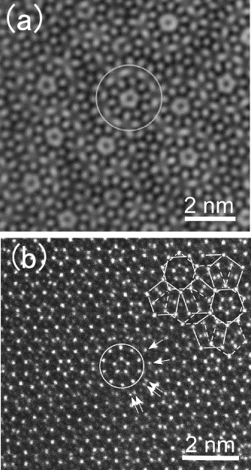

Fig.2 ◎◎◎
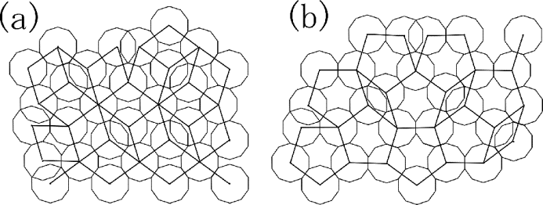

Fig.3 ◎◎◎

